Ante todo agradecerte tu participación en esta formación y desear que te aporte reflexiones y conocimientos.

Este es el documento para que puedas volcar tus reflexiones / ejercicios y mandárnoslo a: WALK@WALKIP.NET

Dinos si podemos compartir tus buenas prácticas y consejos y si puede aparecer tu nombre o prefieres que se haga anónimamente.

1.- ¿Cómo argumentamos las características de nuestros productos?
-

2.- ¿Qué diferencias hay entre características, ventajas y beneficios?
-

3.- Para cualquiera de las motivaciones de la columna de la izquierda ¿Cuáles son las 3 necesidades que te encuentras con más frecuencia?
-
-
-
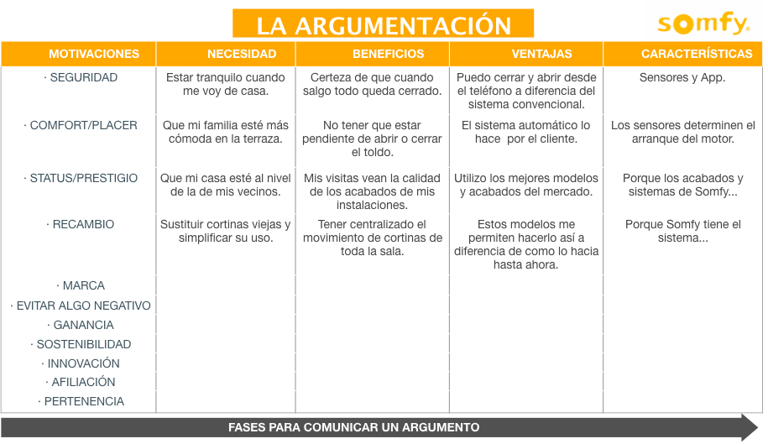

Nos vemos en la reunión grupal de este viernes para compartir y aprender más.

Muchas gracias!

